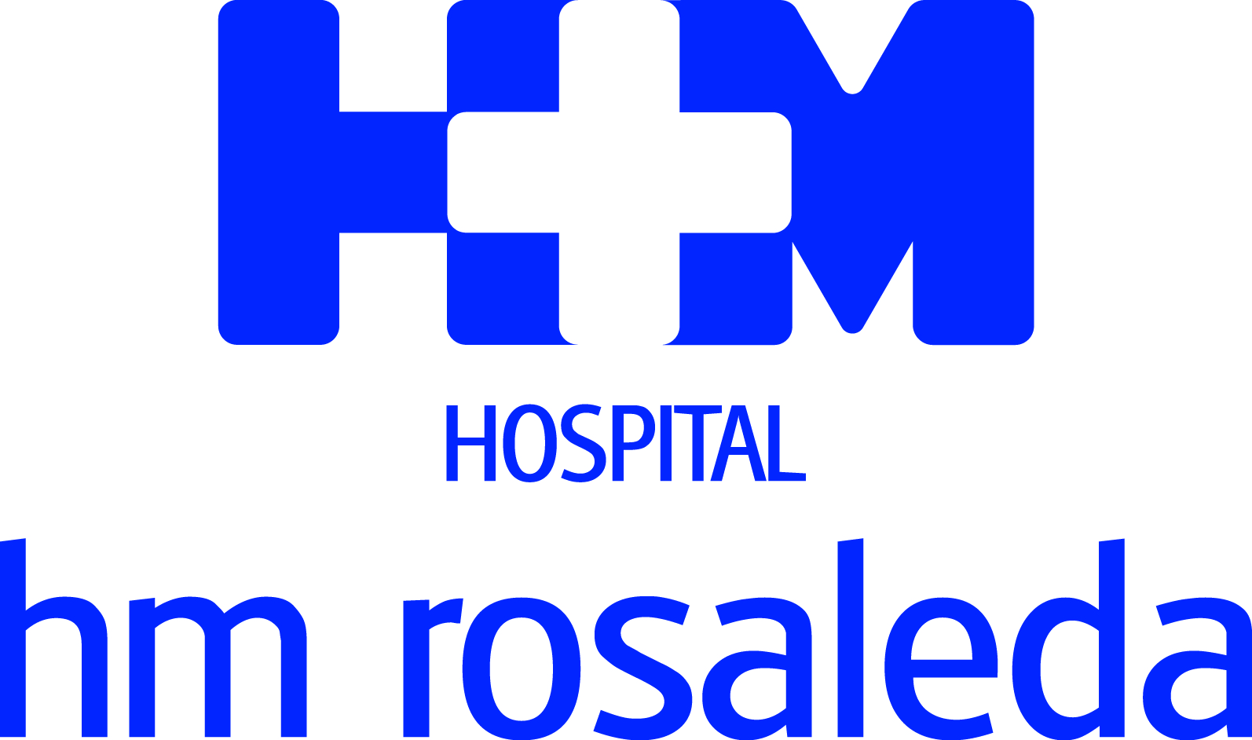

El Hospital HM Rosaleda ofrece tratamientos personalizados

LA DISFAGIA PUEDE PROVOCAR GRAVES PROBLEMAS RESPIRATORIOS Y NUTRICIONALES

- La disfagia es la dificultad para tragar o para que los alimentos se desplacen desde la boca hasta el estómago

- Es un problema habitual en pacientes que han sufrido trastornos neurológicos o cirugías orales por tumores

- Pilar Rey, logopeda de HM Hospitales, alerta de la importancia de “una deglución segura y eficaz” para evitar complicaciones que puedan comprometer la salud y la calidad de vida

Santiago de Compostela, 23 de marzo de 2018. La disfagia es la dificultad o imposibilidad de tragar, lo que puede acarrear graves problemas respiratorios o nutricionales para quien la sufre. “La incidencia en fase aguda en adultos con disfagia llega al 33%. Además, entre un 30% y un 40% de los pacientes presentan trastornos de la deglución, lo que origina muchas complicaciones que afectan a la calidad de vida”, explica Pilar Rey Mourelle, logopeda del Hospital HM Rosaleda de Santiago especializada en trastornos de la deglución y terapia miofuncional, quien apuesta por tratamientos personalizados para que los pacientes superen la patología.

En adultos, la disfagia surge a menudo después de accidentes con traumatismo de cabeza y cuello, así como cáncer de garganta y boca. “La mayoría de los pacientes que han necesitado cirugía oral por cáncer en la musculatura orofacial y laríngea presentan disfagia o problemas para hablar”, explica la especialista de HM Hospitales. En estos casos, la terapia debe comenzar en cuanto la herida haya cicatrizado o un mes después de acabar la radioterapia. El tratamiento consiste en la reeducación de la musculatura para recuperar una deglución segura y eficaz.

En el caso de pacientes que han sufrido trastornos neurológicos que han afectado al habla y la deglución, se recurre a un tratamiento que consiste en la estimulación sensitiva oral, de manera que puedan recobrar las sensaciones gustativas y la movilidad de la musculatura que participa en la deglución. Esta estimulación tiene como fin la recuperación de las funciones perdidas, “por lo que la terapia debe comenzar cuanto antes, en cuanto el paciente sale del coma o se ha estabilizado la lesión”, indica Pilar Rey.

El 84% de los pacientes con Parkinson sufre disfagia, así como el 50% de las personas que han tenido un accidente vascular cerebral, el 60% de los que padecen esclerosis lateral amiotrófica (ELA) y casi la mitad de quienes sufren esclerosis múltiple. A ello se suman muchas otras patologías cuya incidencia va en aumento, como es el caso del ictus, que en España se sitúa en torno a los 200 nuevos casos por 100.000 habitantes.

Disfagia infantil
También en la infancia se observa el problema de la disfagia. Se trata de una patología que padecen algunos niños debido a la inmadurez en la deglución. Los pacientes pueden presentar problemas para alimentarse generados por algún tipo de enfermedad motora de origen cerebral o por las secuelas de un traumatismo. En estos casos, que pueden afectar a niños de hasta diez años, la reeducación a la hora de alimentarse se dirige a la instauración de hábitos de masticación que podrían haber sido sustituidos por otros como la succión.

Antes de comenzar la reeducación, es necesario asegurar un suficiente aporte nutritivo y también tener en cuenta que en ningún caso se debe alimentar al niño por la boca si su situación respiratoria o la madurez de sus funciones no lo permiten con garantías suficientes. En caso de no poder alimentarse por la boca, los niños se alimentarán por sonda nasogástrica si el equipo médico que los trata así lo determina.

Deglución atípica
La deglución atípica se produce cuando el niño mantiene la forma de tragar del recién nacido, en la que prima un fuerte componente labial y no hay oclusión completa. Es bastante frecuente hasta los cinco años de edad y no se considera patológica, por lo que la especialista de HM Hospitales señala los seis años como el momento indicado para consultar el problema. “Más tarde, existe el riesgo de una lengua en posición baja interdental, lo que provoca trastornos de la pronunciación y maloclusión”, afirma Pilar Rey.

En ocasiones son los dentistas quienes detectan el problema cuando ya es necesario recurrir a ortodoncias y tratamientos más agresivos. La especialista del Hospital HM Rosaleda señala que “esto se evitaría con una reeducación a tiempo, por lo que la familia debe estar atenta a cualquier anomalía para actuar cuanto antes”.

Graves problemas respiratorios y nutricionales
La disfagia en sí puede ser muy peligrosa al provocar problemas nutricionales y respiratorios (los alimentos pasan a la tráquea con peligro de complicaciones pulmonares). Pero, tal y como advierte Pilar Rey, la patología se cura. “En cuanto el paciente recupera las funciones perdidas, estas se mantienen en el tiempo, de ahí la importancia de acudir a un profesional especializado en terapia miofuncional cuanto antes y realizar la terapia completa”, manifiesta la especialista de HM Hospitales.

El número de sesiones varía notablemente en función de cada caso. “Para una cirugía oral con láser no suelen ser necesarias más de 10 o 15 sesiones, mientras que con cirugía convencional la terapia puede llegar a tres o cuatro meses. En el caso de disfagia por trastornos neurológicos, el tratamiento puede ser más largo, ya que depende del grado de consciencia y colaboración que pueda ofrecer el paciente”, explica Pilar Rey.

En cualquier caso, el objetivo es “conseguir una deglución segura y eficaz, evitando que los pacientes desarrollen complicaciones respiratorias y nutricionales que puedan comprometer su salud y calidad de vida”, concluye la especialista.

HM Hospitales

HM Hospitales es el grupo hospitalario privado de referencia a nivel nacional que basa su oferta en la excelencia asistencial sumada a la investigación, la docencia, la constante innovación tecnológica y la publicación de resultados.
Dirigido por médicos y con capital 100% español, cuenta en la actualidad con más de 4.700 profesionales que concentran sus esfuerzos en ofrecer una medicina de calidad e innovadora centrada en el cuidado de la salud y el bienestar de sus pacientes y familiares.

HM Hospitales está formado por 38 centros asistenciales: 14 hospitales, 3 centros integrales de alta especialización en Oncología, Cardiología y Neurociencias, además de 21 policlínicos. Todos ellos trabajan de manera coordinada para ofrecer una gestión integral de las necesidades y requerimientos de sus pacientes.

En el año 2014, HM Hospitales puso las bases de un proyecto sanitario líder en Galicia con la incorporación del Hospital HM Modelo y la Maternidad HM Belén, dos centros de referencia en A Coruña a los que se han sumado en 2016 los hospitales HM Rosaleda y HM La Esperanza en Santiago de Compostela. En marzo de 2017 se ha adquirido en Vigo el Centro Médico el Castro – Hospital Perpetuo Socorro, ahora HM Vigo, con el objetivo de completar asistencialmente el llamado eje atlántico.

Actualmente, HM Hospitales en Galicia dispone de más de 300 camas y 26 quirófanos que responden a todas las especialidades médicas y quirúrgicas y cuenta con la más avanzada tecnología de diagnóstico por imagen. Destacan la UCI de adultos y neonatal, los servicios de urgencias 24 horas y urgencias pediátricas, la medicina nuclear y el Laboratorio FIV entre otros. Estos recursos vienen a sumarse a los del resto del grupo en el conjunto de España, todos ellos con la mayor cualificación técnica y humana.

Más información: www.hmhospitales.com

Más información para medios:
DPTO. DE COMUNICACIÓN DE HM HOSPITALES

Santiago de Compostela
Miguel Álvarez López
Tel.: 981 552 200 / Móvil 661 571 918
E-mail: malvarezlopez@hmhospitales.com

